# **Практическое задание 3 Тема 6. Показательная функция. Логарифм. Логарифмическая функция. Область определения.**

**Тема 7. Показательные уравнения и неравенства.**

**Тема 8. Логарифмические уравнения и неравенства.**

**Вариант 5**

1. Вычислите $\log_{7}175, если \log_{7}5=c.$

Ответ: 2с+1

1. Найдите значение выражения $\log_{2}7-\log_{2}63+\log_{2}36$.

Ответ: 2

1. Решите уравнение $\log_{0,7}\sqrt{\frac{2x+3}{X-1}}=0.$

Ответ: -4

1. Найдите область определения функции *f(x)=ln $\frac{x^{2}-5x-6}{x^{2}-4}.$*

Ответ: (∞,-2)

1. Решите уравнение графически $lnx=\frac{x-1}{e-1}.$

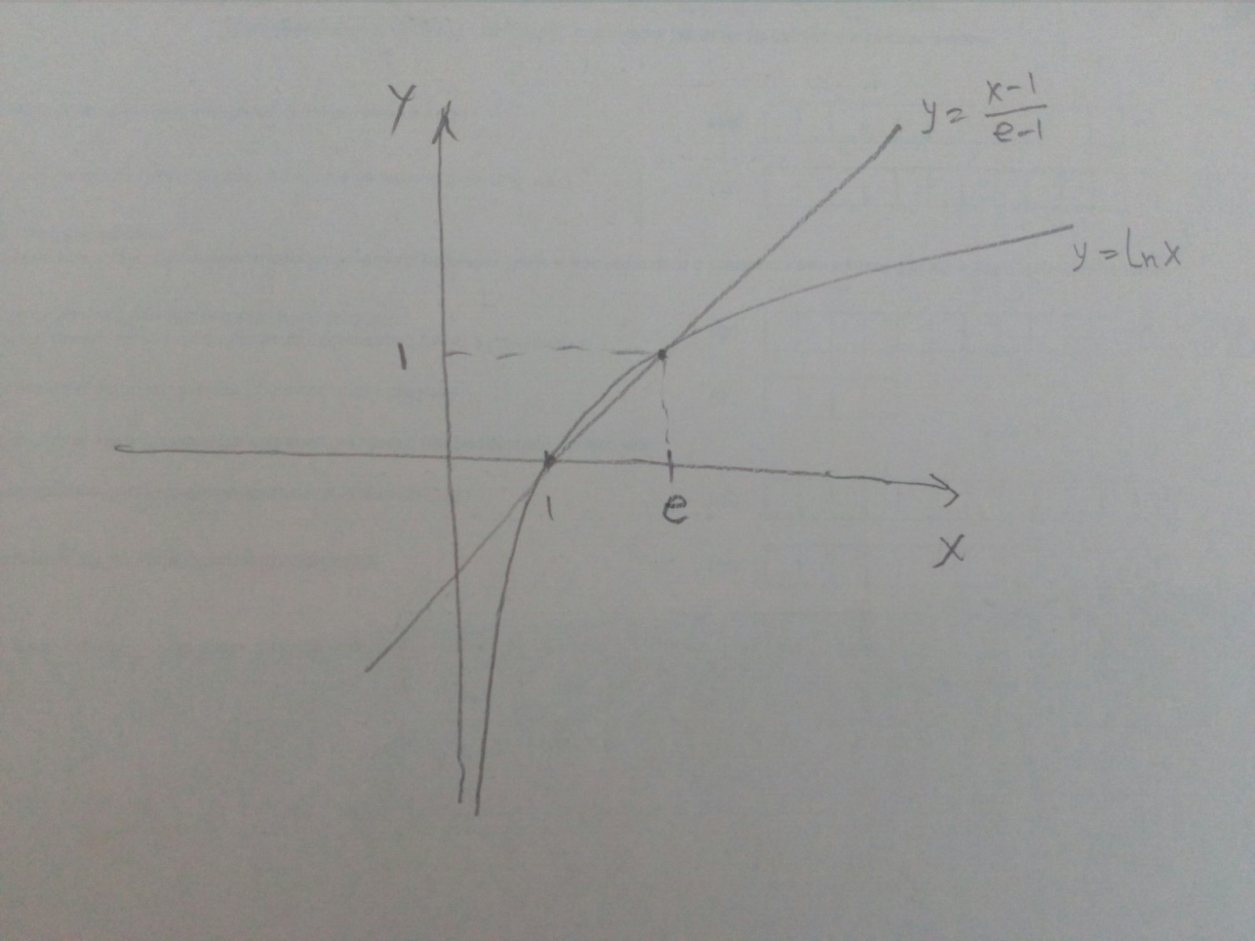

Ответ: 1 , $e$

1. Решите уравнение ${3log}_{8}^{2}x+2\log_{8}x+2={\left(\frac{1}{2}\right)}^{\log_{\frac{1}{2}}3}.$

Ответ: 1/8 , 2

1. Решите уравнение $2^{-2x+3}=2^{-X+1}+1.$

Ответ: 1

1. Решите неравенство $\log_{8}\left(x^{2}-7x\right)>1.$

Ответ: (∞,-1) ∪ (8,∞)

1. Покажите графически, что уравнение $2^{-x}=-sinx$ имеет бесконечное множество корней.

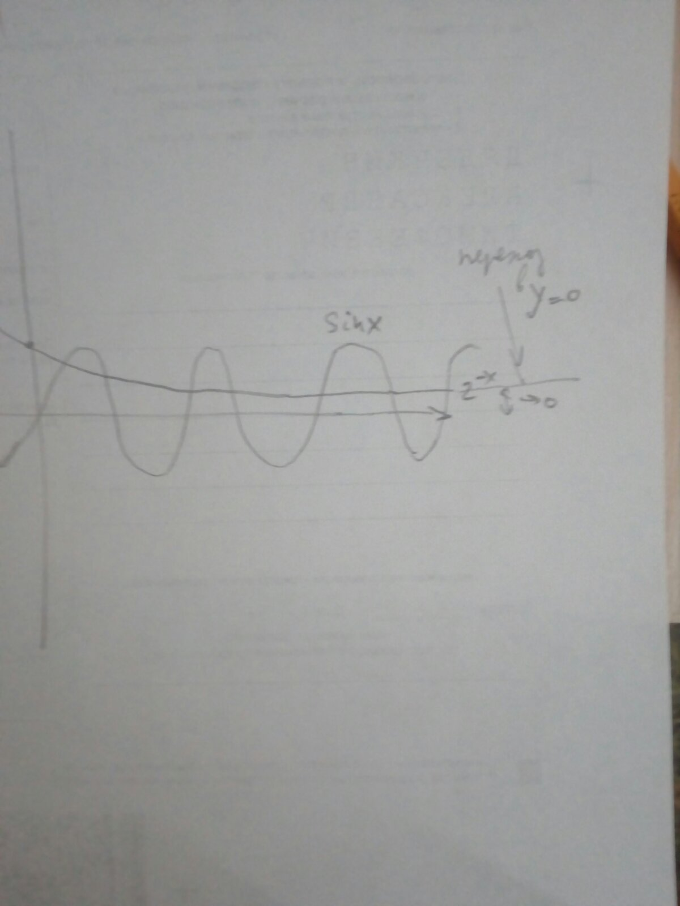

1. Решите неравенство $2^{2x+1}-5∙2^{x}+2≥0$.

Ответ: (∞,-1) ∪ (1,∞)

|  |  |
| --- | --- |
| **Номер варианта** | **Первая буква фамилии студента** |
| 1 | А, Н |
| 2 | Б, О |
| 3 | В, П |
| 4 | Г, Р |
| 5 | Д, С |
| 6 | Е, Ё, Т |
| 7 | Ж, У |
| 8 | З, Ф |
| 9 | И, Й, Х, Ш, Щ |
| 10 | К, Ц, Ы |
| 11 | Л, Ч, Э |
| 12 | М, Ю, Я |

**Форма отчета:** проверочная работа №3.